**Bài 3: Giao tiếp trực tuyến cơ bản**

1. Ứng dụng Gmail

+ Tạo nhóm liên hệ trong gmail, thử gửi email cho nhóm vừa tạo.

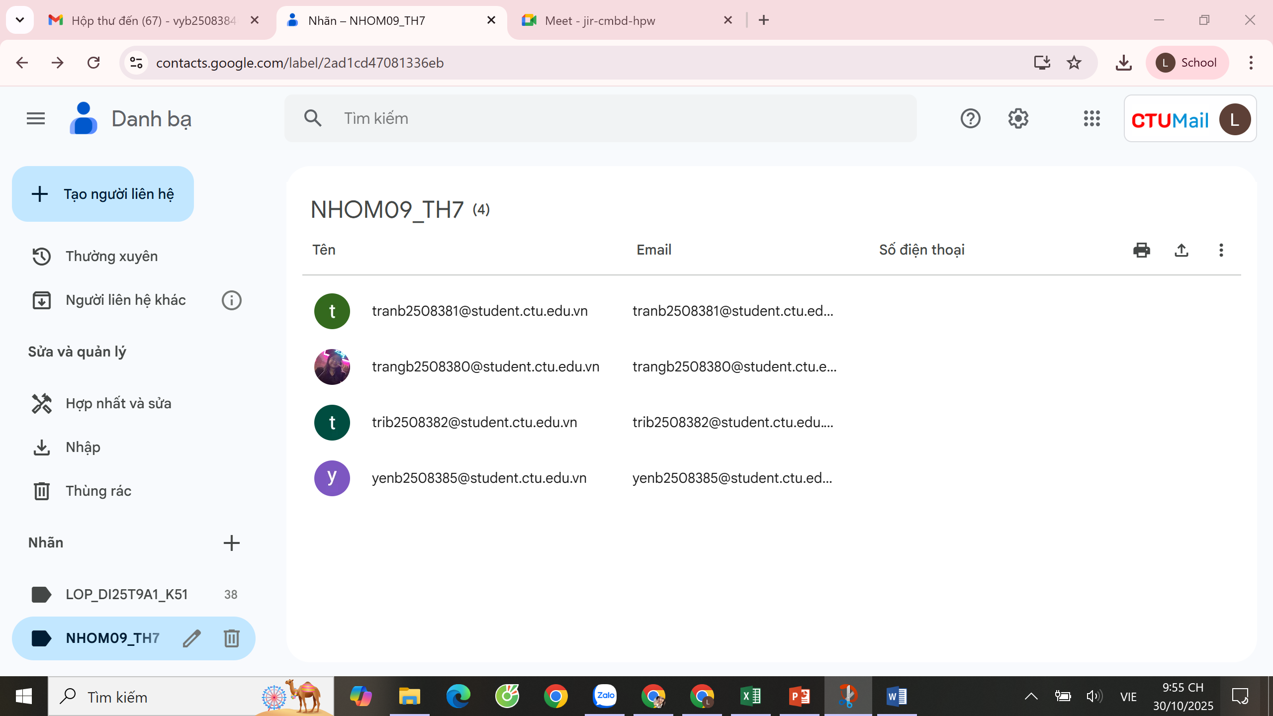 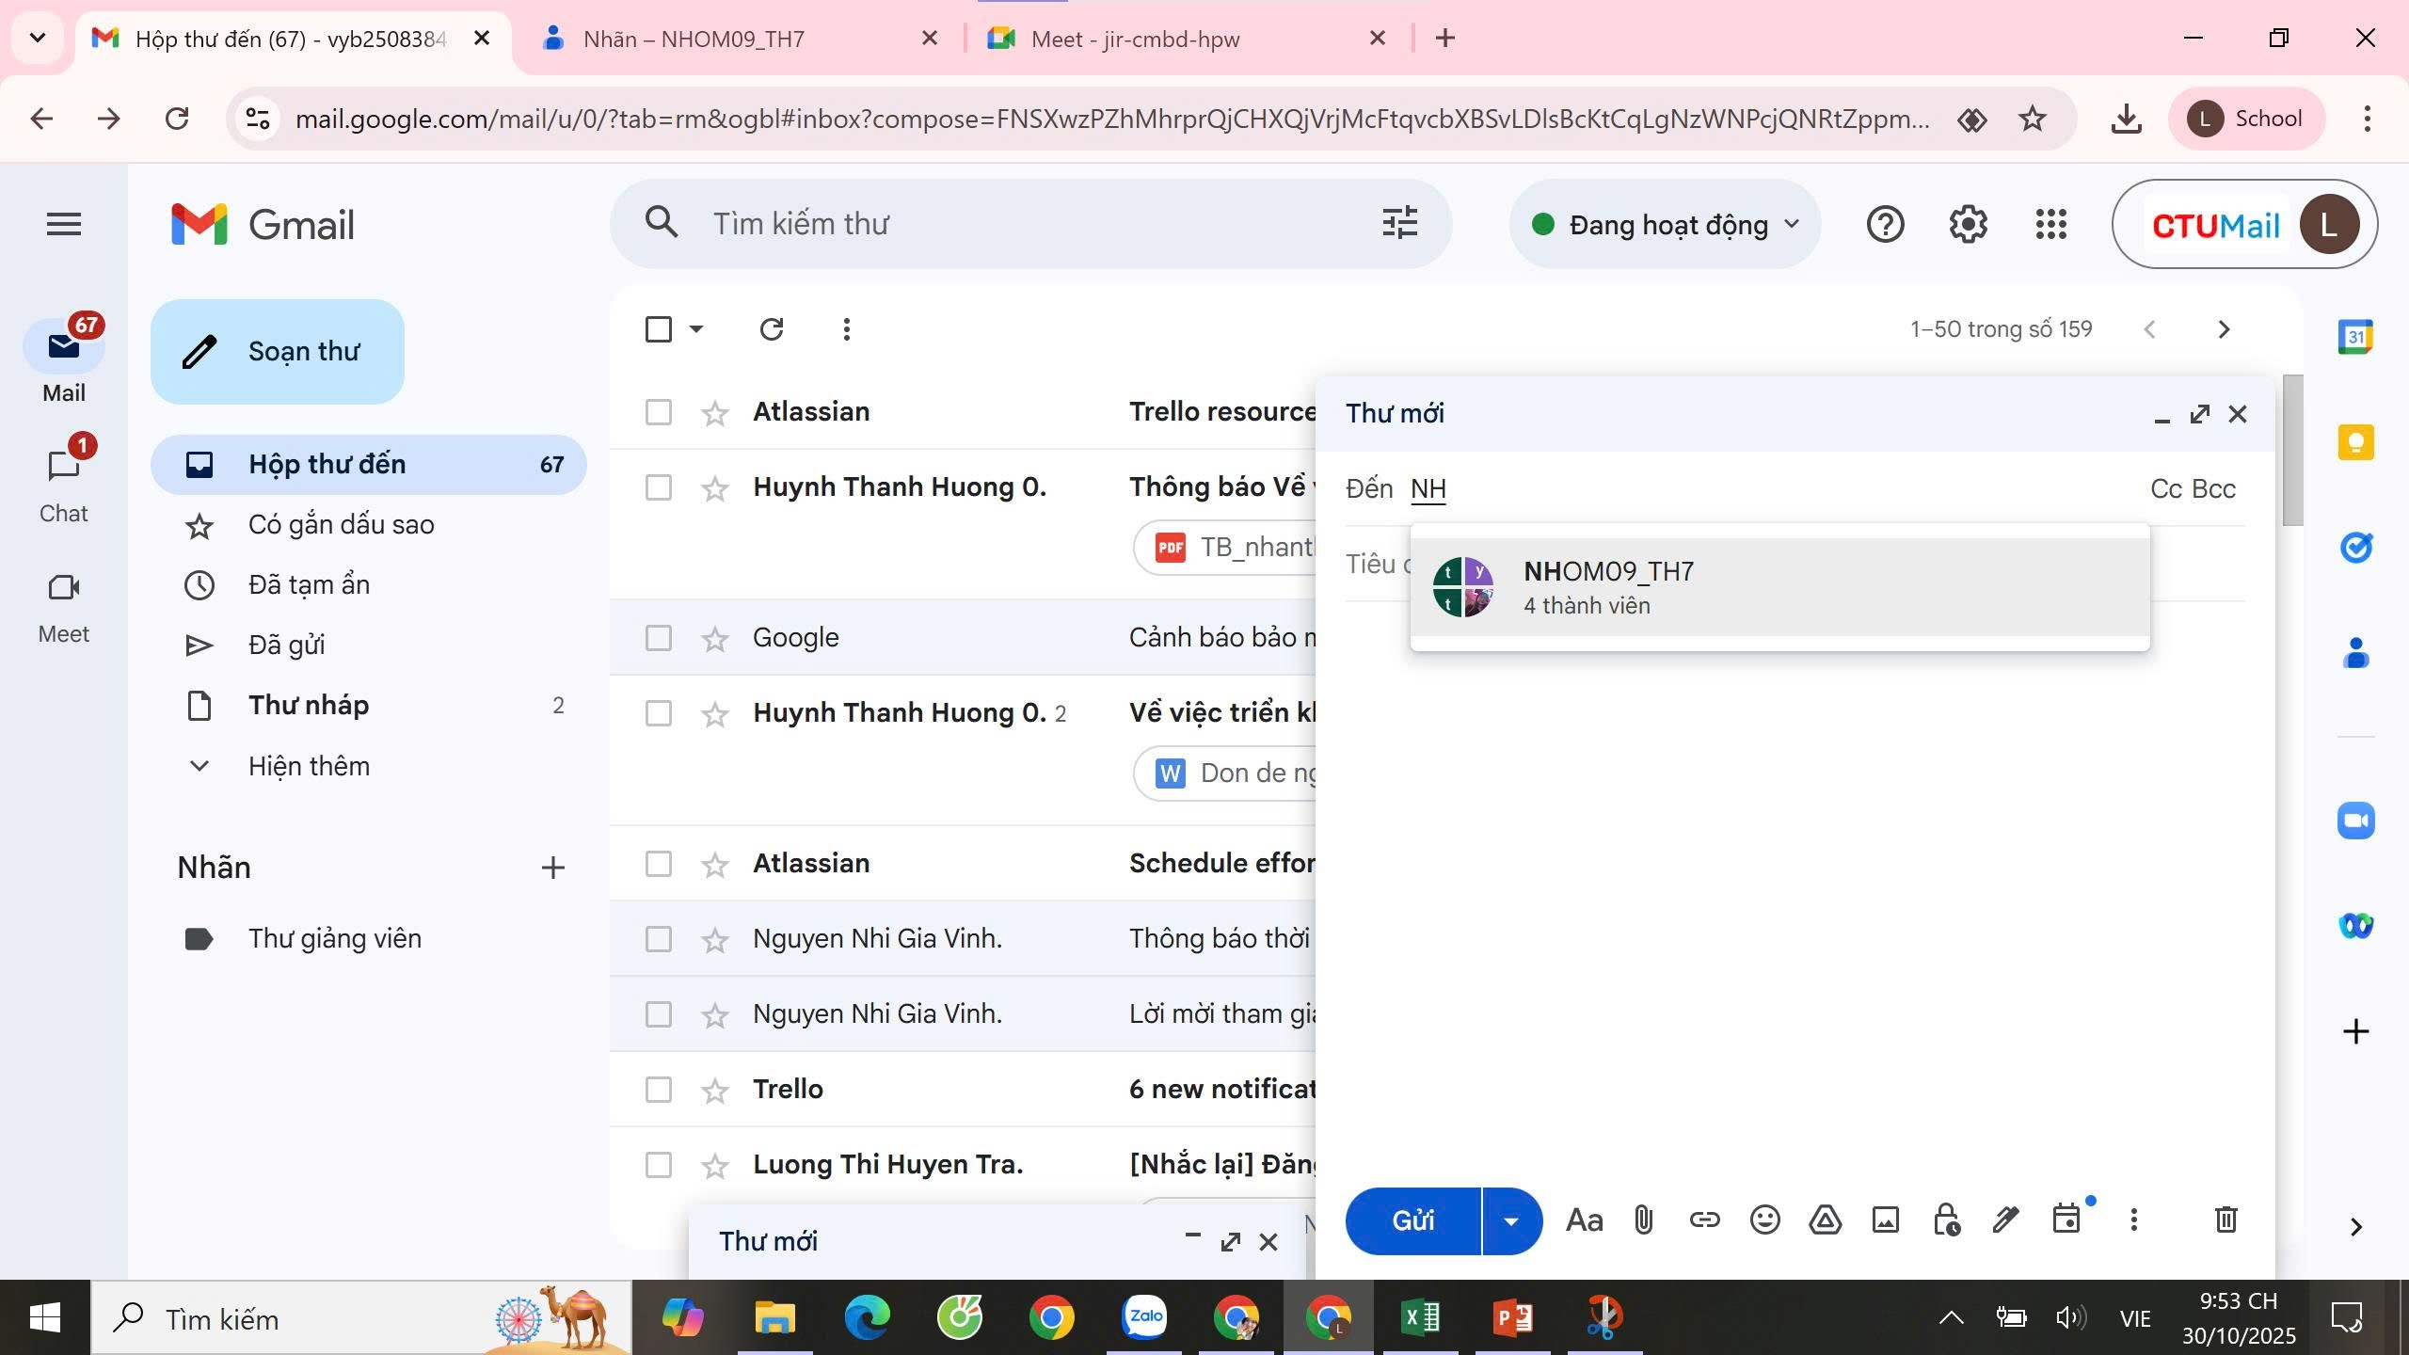

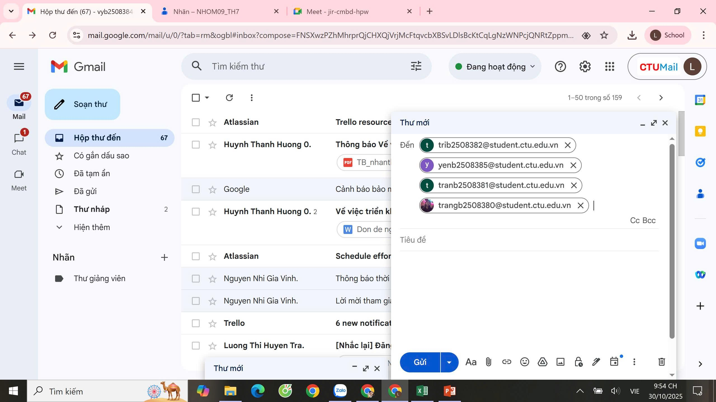

+ Sử dụng bộ lọc, tìm các email từ địa chỉ [lthtran@ctu.edu.vn](mailto:lthtran@ctu.edu.vn) gửi đến.

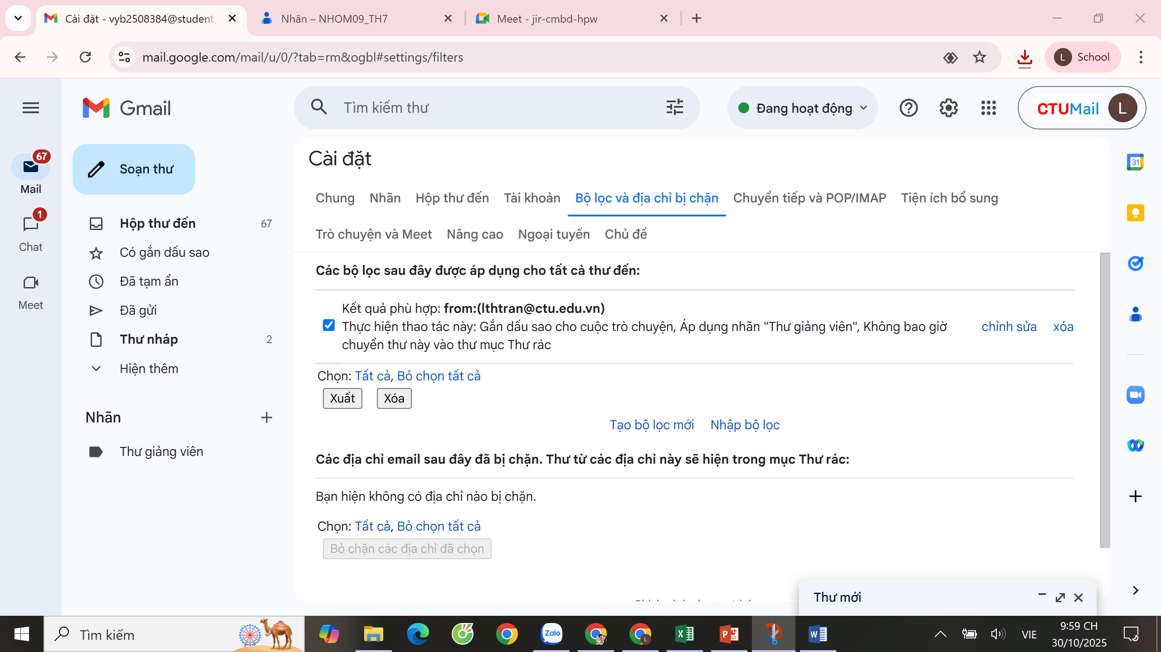 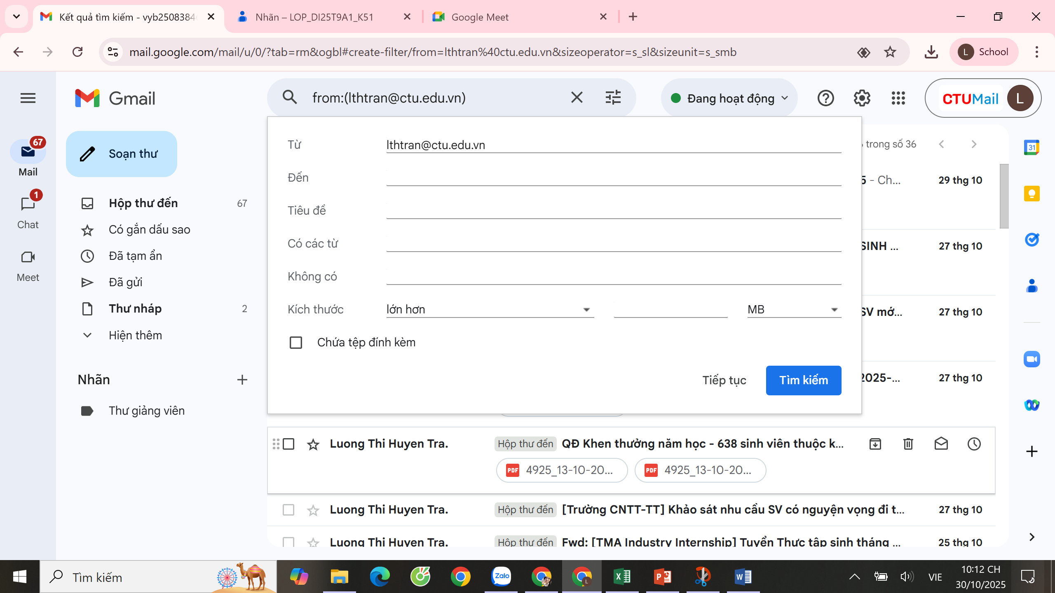

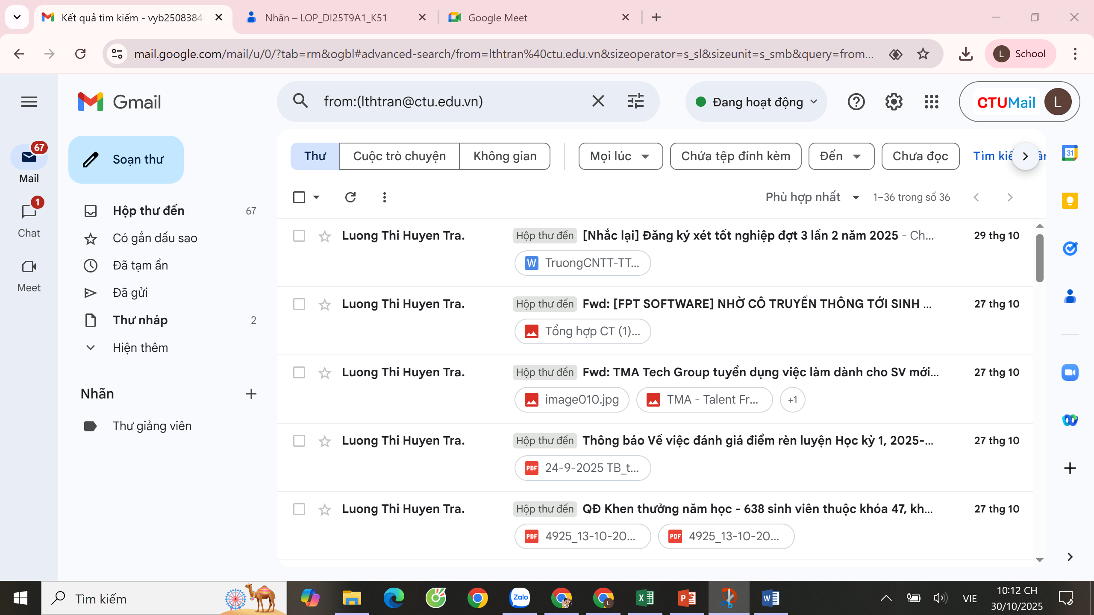

+ Tạo 1 nhãn với tên LOP_DI25T9A1_K51

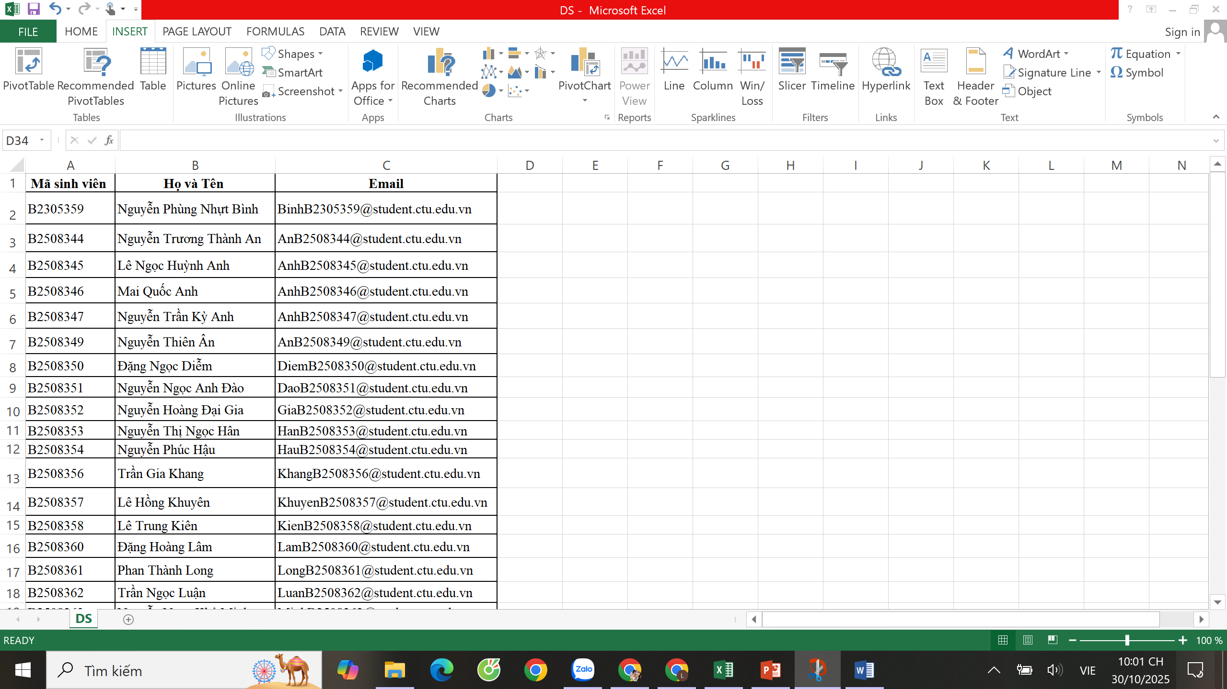 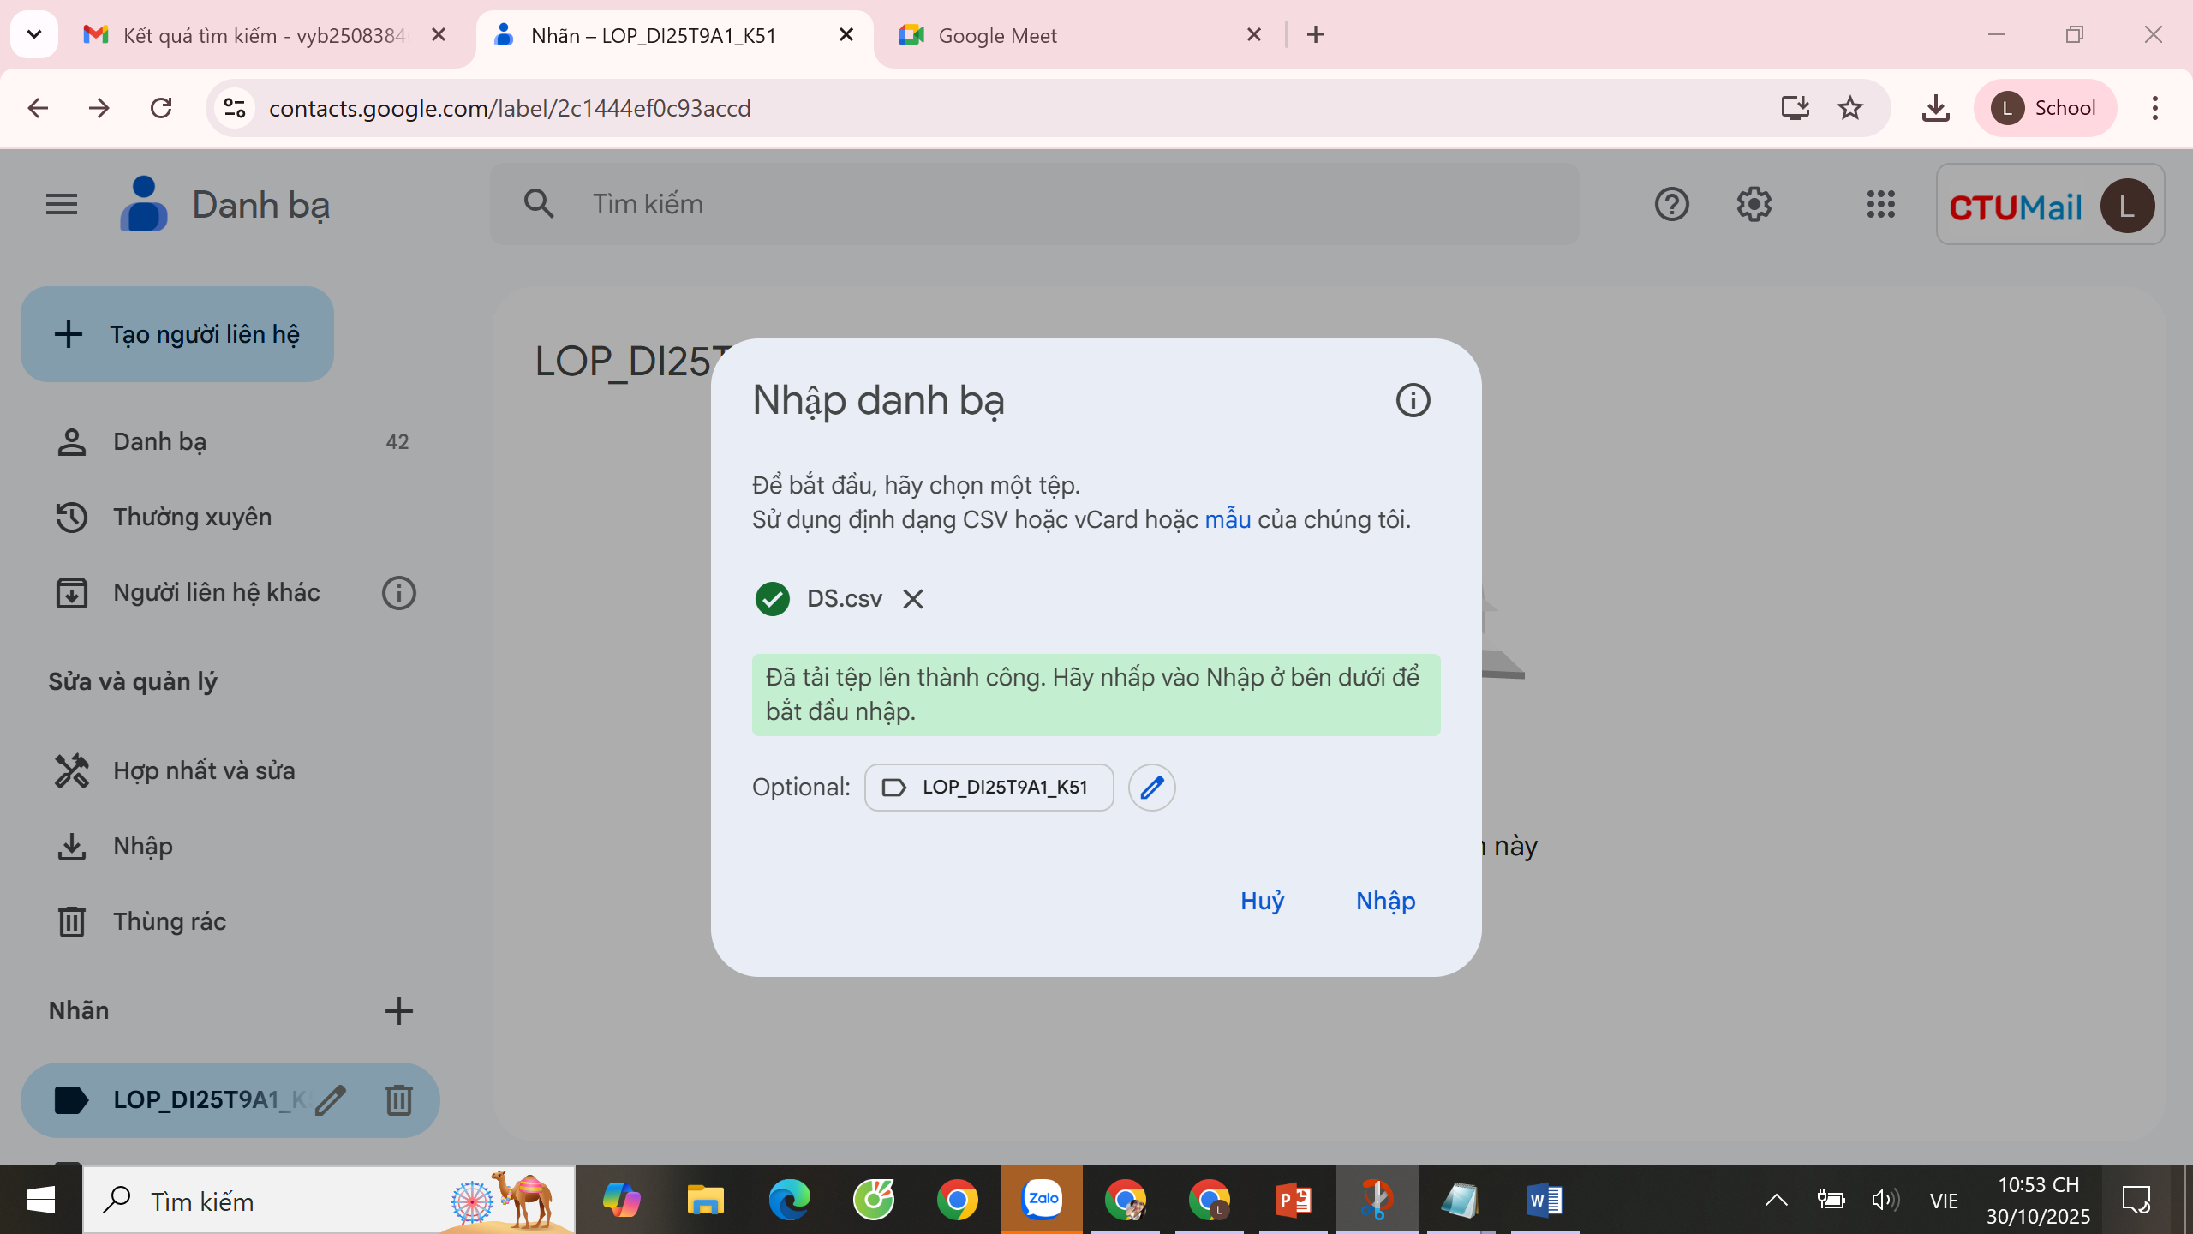

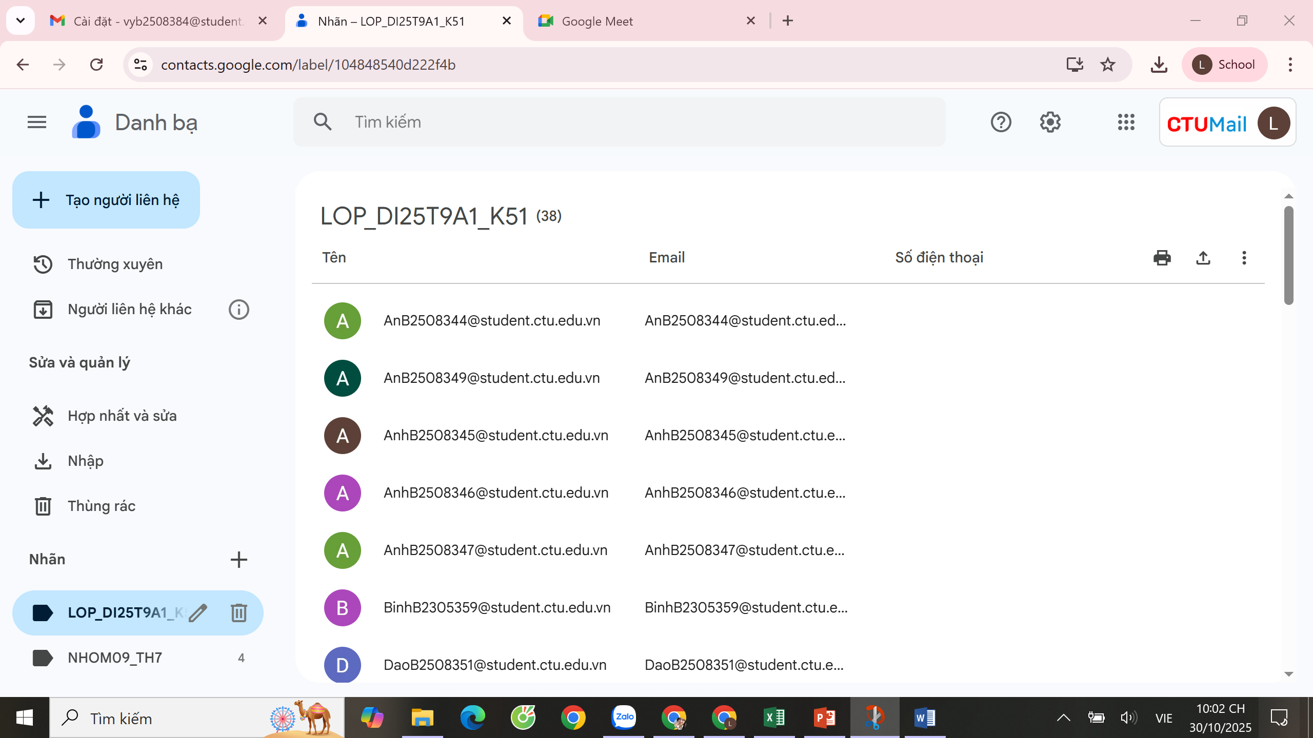

FILE DANH SÁCH: <dsl.csv>

1. Mạng xã hội và tin nhắn:

LINK PAGE: <https://www.facebook.com/share/1BZExbmRx6/>

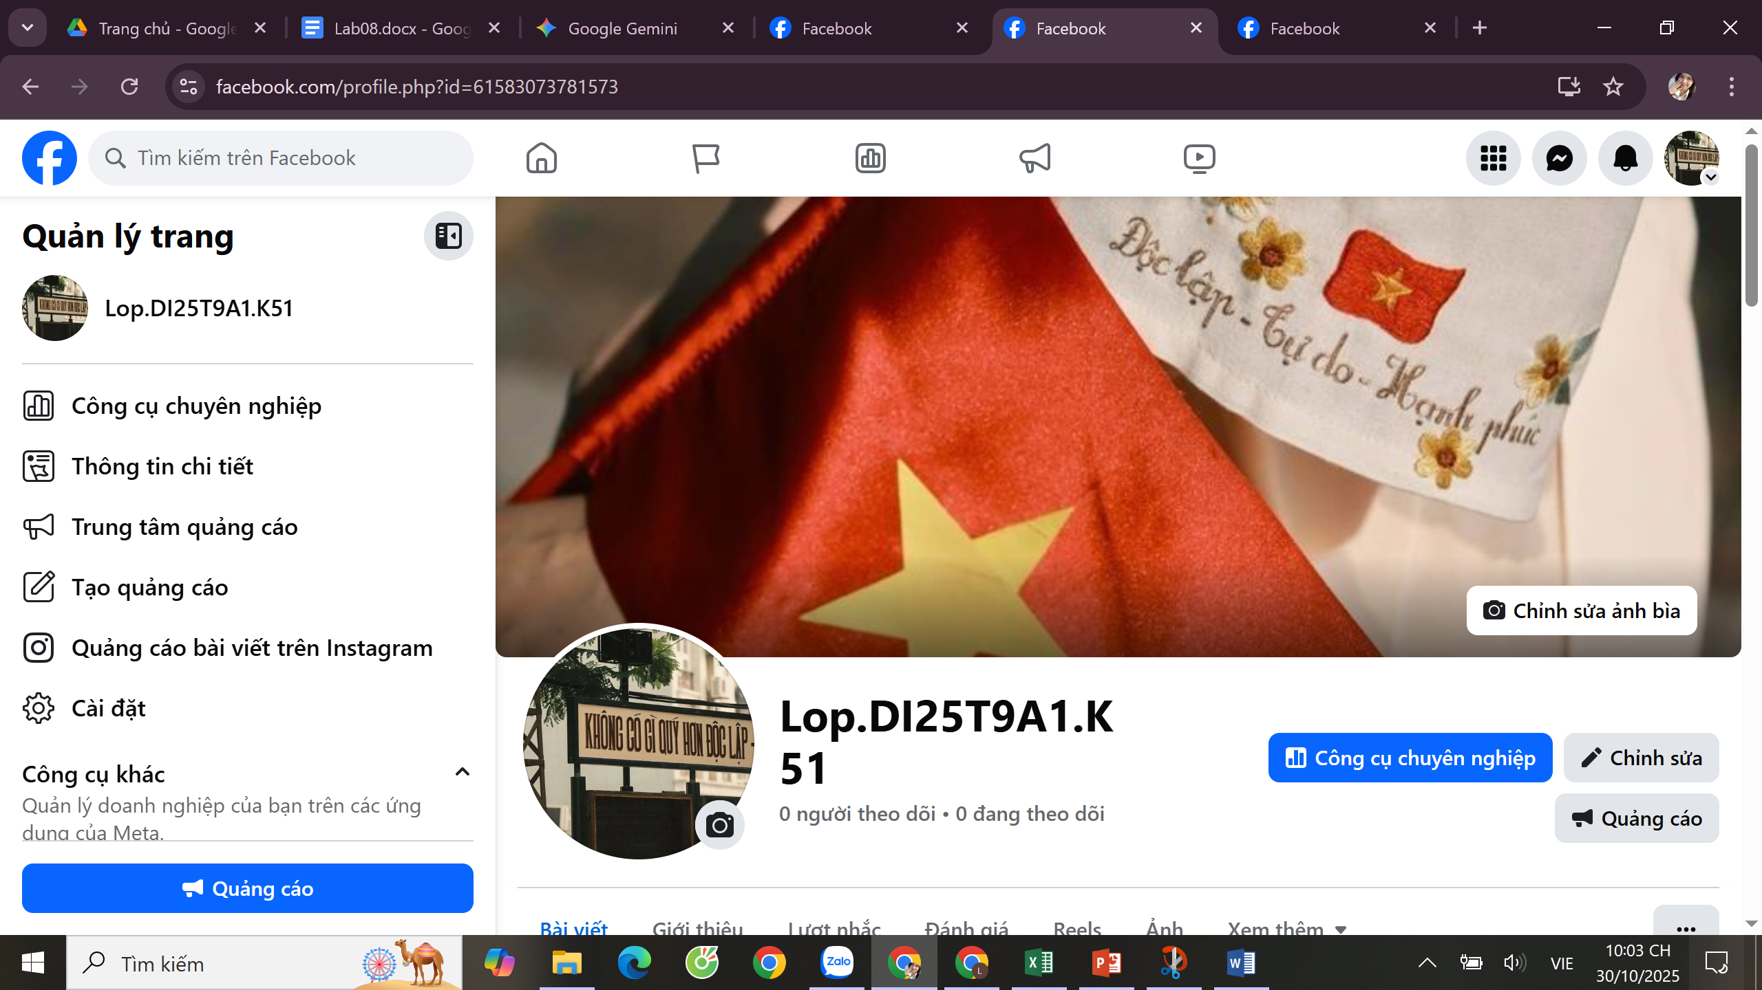 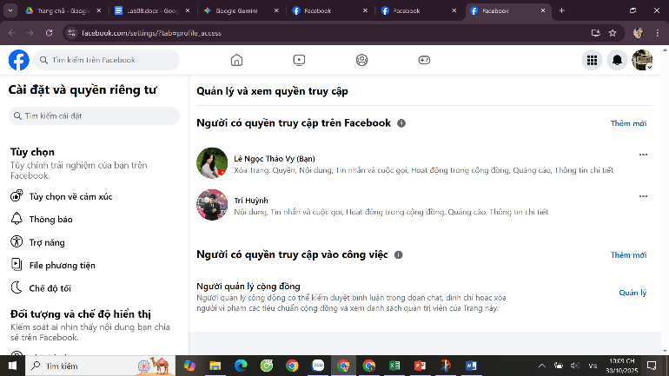

+ Tạo 1 nhóm zalo cho lớp

LINK GROUP: <https://zalo.me/g/jfiqvd511>

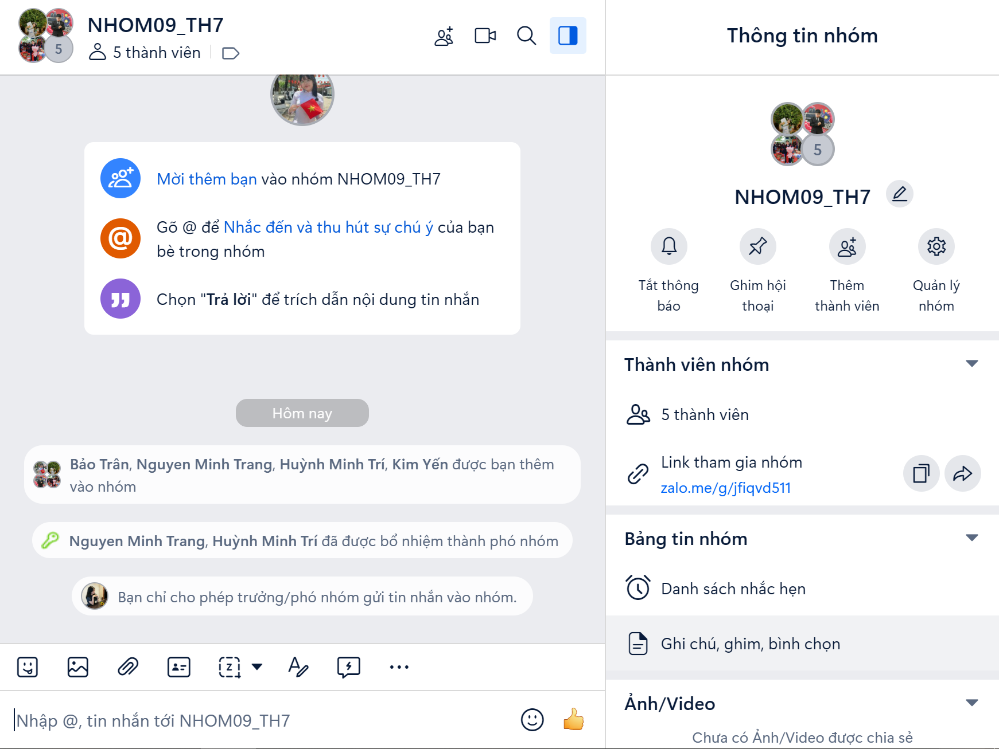

1. Hội nghị trực tuyến:

LINK GG MEET: <https://meet.google.com/jir-cmbd-hpw>

